Gjennomsnittlig stillingsprosent for Soltun:

Kommentar:
- Dette er planlagt drift, ut fra den stillingen en er ansatt i. Det er relativt sett sammenfallende tall i HRM, Arena og Ressursstyring på dette punktet.

Gjennomsnittlig stillingsprosent Soltun, fordelt på faggrupper:

Kommentar:
- Viser forskjellen mellom planlagt drift ift hvem som er tilsatt og deres stillingsprosent, og faktisk drift når også vikarer og ekstra innleide tas med.

Når har en en heltidskultur i en organisasjon?
Forskerne i FAFO sier følgende:
- I en organisasjon hvor mindre enn 50% av de ansatte har heltid, kan en ikke snakke om en heltidskultur.
- I en organisasjon hvor minst 50% av de ansatte har heltid, kan en snakke om en svak heltidskultur.
- En sterk heltidskultur kan en snakke om når alle ansatte har minst 70-80% stilling.

Andel ansatte i 70-100% stilling:

Kommentar:
- I turnus vil ca. 75% stilling gi utbetalt lønn og tillegg som utgjør en vanlig årslønn.
- To av tre fagarbeidere har mindre enn 70% stilling, ingen av assistentene.
- Hva gjør denne situasjonen med kvalitet og kontinuitet i faggruppa?
- Ved Soltun kan en ikke si at en har en heltidskultur.

Fast ansatte og vikarer – hvor mange deler på de totale stillingsressursene?

Kommentar:
- Årsaken til at faktisk stillingsprosent blir lavere enn planlagt, er omfang av vikarinnleie/ekstrainnleie.
- Bakenforliggende årsaker er sykefravær, permisjoner, beboere med økt behov for oppfølging, mv.
- At det er 52% flere inne og jobber enn planlagt er en indikator på at en har drivere ift innleie gjennom året.

Sykefravær – kan en være enig om dette:
- fører til vikar/ekstra innleie
- tar tid for leder å finne ut av
- gir lavere kompetanse på jobb
- gir lavere kvalitet
- gir manglende kontinuitet
- forsterker deltid
- betyr flere ansikter å forholde seg til for brukeren

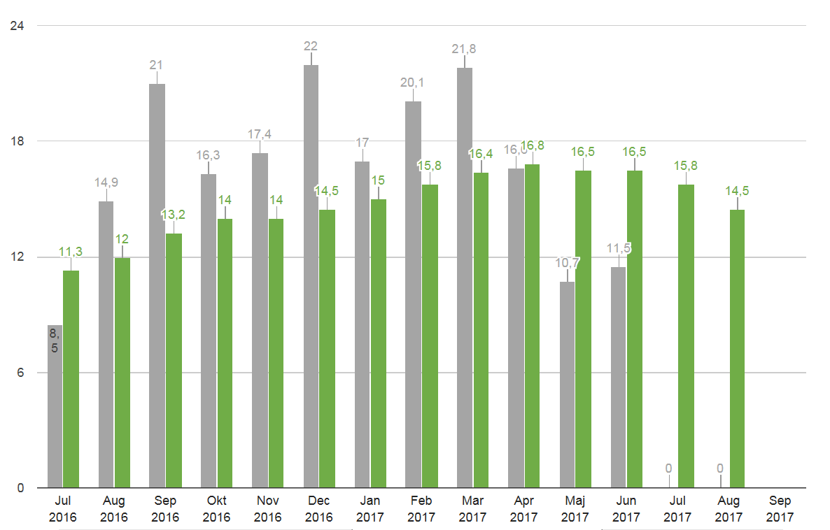
Sykefravær pr september 2017 - Soltun

Det er langtidsfraværet som er størst, både den enkelte måned og over år. 12,7% siste 12 mnd.

Vakante stillinger i turnus:

Kommentar:
- Vakante stillinger er det som fremkommer som vakant i årsturnus.
- Vakanser er uønsket ift drift, og er med å bidra til vikarinnleie, bytting av vakter, mer å administrere for leder.
- Vakante stillinger er ofte små helgestillinger, som er vanskelige å rekruttere til.
- 10,5% er relativt normalt for sektoren.

Variasjon i drift (årsak til differanse mellom planlagt og faktisk drift)

Kommentar:
- Hensikten er å vise at driften har uønsket variasjon, diff mellom planlagt og faktisk drift.
- Vakante stillinger er 1 uønsket variasjon (10,5% av stillingene i Soltun på målingstidspunktet)
- Vikar/ekstrainnleie er 1 uønsket variasjon, skyldes ofte fravær og variasjon i brukerbehov.
- Soltun har i snitt 15% fravær over tid, godt over snittet for Vestvågøy kommune.
- Ferie er planlagt, men utgjør også en variasjon som oppleves som ekstra belastende for ansatte ift å få ting til å gå rundt. Også belastende for leder, og påvirker kvalitet og kontinuitet negativt.
- Total uønsket variasjon er da 37,92% ved Soltun. Vurderes som høyt, og bidrar til at ansatte har lavere stillingsprosent i praksis enn det som er planlagt. Mange vikarer vil være en

